Príklady:
1. Vypočítaj:

a) $-2-\left(-7\right)=$ -
b) $2,3-1\frac{1}{3}=$
c) $\frac{d}{3}∙3d=$
d) $3d : \frac{d}{3}=$
2. Po zľave o 5% sme platili 475€. Aká bola pôvodná cena nákupu pred zľavnením?
3. Riešte nerovnice v R, riešenie zapíšte pomocou intervalu a znázornite na číselnej osi:
- x + 2 < 3x + 4
- 2.( 5x - 4 ) $≥$ 7x + 4
- $\frac{x-7}{2}- 3x ≥5x-2$
- $2x- \frac{x-2}{2 } ≥3x+ \frac{3x-2}{4}$
4. Zo vzorca vyjadrite neznámu uvedenú v zátvorke:
a) $S= \frac{b.v_{b}}{2} (v_{b})$
b) $S= \frac{\left(a+c\right).v}{2} (a)$
c) $V=a.b.c \left(c\right)$
d) Zo vzorca pre výpočet obvodu obdĺžnika vypočítaj dĺžku strany a, ak je dané: $o=450m, b=125m$
5. Koľko $m^{2}$ má obdĺžniková záhrada, ktorej uhlopriečka má dĺžku 26 m a jedna strana dĺžku 15 m? Koľko pletiva treba na jej oplotenie?
6. Úsečku dĺžky 144 mm rozdeľ v pomere 3 : 5 : 4 : 6 (výpočtom)
7. Prvým kombajnom sa zožne obilie z určitého lánu za 24 hodín, druhým kombajnom za 16
hodín. Za koľko hodín sa zožalo obilie z toho lánu, ak sa žalo súčasne obidvomi kombajnmi,
ale druhý kombajn začal pracovať o 4 hodiny neskôr ako prvý?
8. Na lyžiarskom zájazde sa zúčastnilo 159 žiakov, ktorí boli ubytovaní v 3 zimných chatách
označených písmenami A, B, C. V chate B bolo ubytovaných o 8 žiakov viac ako v chate
A a v chate C o 14 žiakov viac ako v chate B. Koľko žiakov bolo ubytovaných v jednotlivých
chatách?
9. Rýchlik prejde určitú vzdialenosť za 4 h 20 min. Osobný vlak, ktorého rýchlosť je o 30 menšia, prejde túto vzdialenosť za 7 h 40 min. Aká je rýchlosť oboch vlakov?

10. Na písomnej práci z matematiky dosiahlo 26 žiakov tieto známky:
3, 2, 1, 1, 2, 4, 2, 4, 5, 3, 1, 3, 4, 3, 2, 1, 2, 3, 5, 3, 4, 1, 3, 2, 5, 4.
úloha: vypočítajte aritmetický priemer dosiahnutých známok pri písomnej práci a výsledok zaokrúhlite na 1 desatinné miesto.
11. Aké čísla môžeme doplniť miesto 2764* , aby vzniknuté číslo bolo deliteľné číslom 3 ?
12. Ktorý z výrazov má hodnotu menšiu ako 100,001 (výber správnu odpoveď)?
A) $6,3.10+5.101-5,9.{10}^{2}-0,08.{10}^{0}=$
B) $6.{10}^{2}-0,32.{10}^{3}+0,01.{10}^{1}-0,01.{10}^{4}=$
C) $0,25.{10}^{4}-0,3.{10}^{3}+1,2.{10}^{0}-6,1.{10}^{2}=$
D) $0,45.102-0,23.103-0,015.{10}^{4}+3.{10}^{1}=$
13. Koľko litrov vody je v akváriu vysokom 66 cm s dnom, ktoré má rozmery 70 cm
a 40 cm, pričom voda siaha do jeho výšky ?
14. V trojuholníku ABC sú dané súradnice vrcholov A[0;1]; B[4;− 2]; C[0; 3].Zakreslite ich do priloženej PSS.
a) V trojuholníku narysujte výšku v_{c} z vrcholu C.
b) Určte vzdialenosť bodu B od priamky AC.
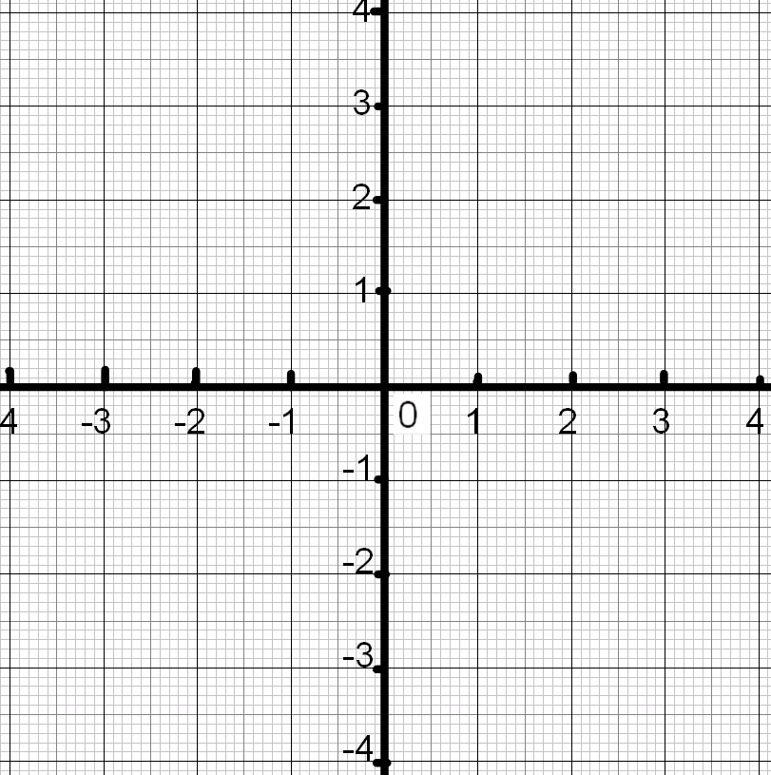

15. Narysuj ľubovoľný tupý uhol AVB. Odmeraj jeho veľkosť, zostroj os uhla AVB.

